Памятка упражнений направленных на реабилитацию после перелома шейки бедра.
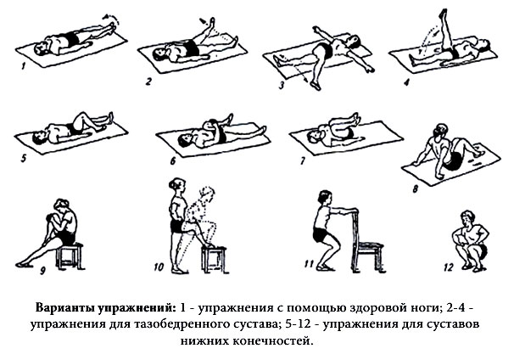
Лежа в кровати, выполняются следующие упражнения:
- Дыхательная гимнастика (полезно дыхание животом, надувание шарика);
- Движение пальцами больной ноги, выполнение круговых движений стопой - 10 раз;
- Повороты стопы в разные стороны - 10 раз;
- Напряжение и расслабление мышц ягодиц, бедер, икр - 10 раз;
- Сгибания и разгибания здоровой ноги для поддержания ее в нормальном мышечном тонусе - 10 раз;
- Имитация ходьбы в сочетании с активными движениями рук вдоль бедра - 10 раз;

В положении сидя выполняются следующие упражнения:
- Сжимание и разжимание пальцев ног - 10 раз;
- Ноги находятся на ширине плеч, по очереди поднимаются над полом и удерживаются в одном положении, параллельно полу - 10 раз;
- На прямых ногах поднимаются и опускаются на носочках, производя стук по полу - 10 раз;
- Скручивание позвоночника, выполняя повороты туловища влево и вправо - 10 раз.

В положении стоя выполняются следующие упражнения:
- Вибрационные движения, имитируя верховую езду на немного согнутых в коленях ногах 10-20 секунд;
- Имитация ходьбы, с поочередным поднятием ног и размашистыми движениями рук (выполняется до появления болей);
- Повороты корпуса влево и вправо с расставленными ногами - 10 раз;
- Перенос нагрузки с одной стороны на другую сторону - 10 раз.

